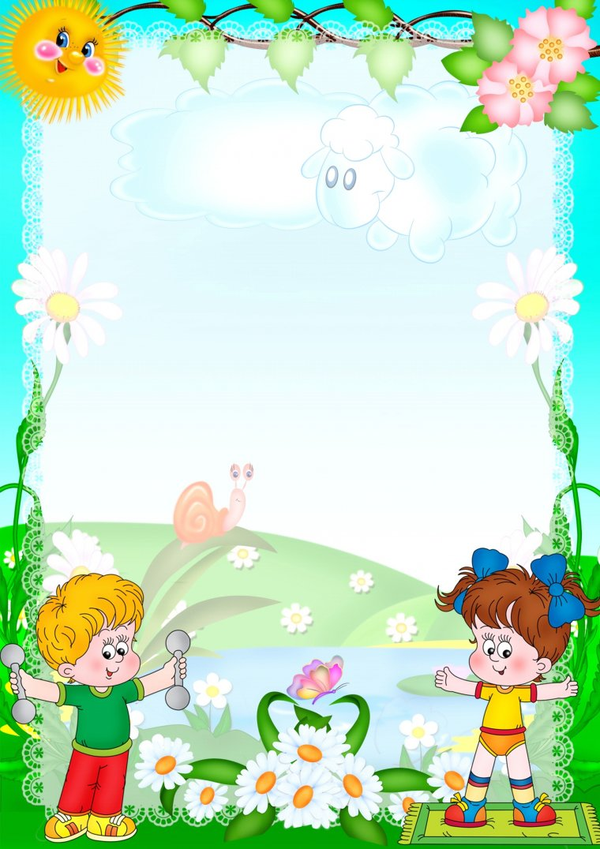

Материал подготовила:

инструктор по физической культуре

Ефименко О.А.

Подвижная игра — это не только развлечение. Это важная составляющая развития ребенка. Все дети любят подвижные игры. Это способ весело провести время и «выбросить» энергию в «нужное русло».
Как правило, дети всегда с интересом погружаются в увлекательное занятие и всегда рады играм, которые устраивают их родители.
Подвижные игры способны делать детей дружными и радостными. Они как ничто лучше развивают коллективное мышление и упражняют в спортивном плане. Подвижная игра развивает ребенка.
Новое поколение детей вырастает в весьма неблагоприятных условиях:
- компьютерная зависимость
- неправильное питание, перенасыщенная жирами и углеводами
- отсутствие физической нагрузки
- малоподвижный образ жизни
- стрессы и нервное напряжение
- недостаточное внимание со стороны родителей
Все эти факторы негативно влияют на маленького человека, блокируя его полноценное развитие и ухудшая здоровье. Улучшить качество жизни ребенка способна обычная подвижная игра, которая будет познавательной, активной и интересной.
Активные движения благоприятно сказываются на развитии ребенка. Кроме того, они способны формировать личность малыша с раннего возраста. Можно заметить, как регулярное участия в играх помогает:
- тренировать настойчивость
- помогают обрести умение ребенком концентрировать внимание
- развивают реакцию скорости
- воспитывают усидчивость и терпение
Интересно знать то, что навыки приобретенные в детстве во время игры, остаются с человеком на протяжении всей его жизни. Если их регулярно упражнять, они никуда не исчезнут, а наоборот станут более отточенными и слаженными.
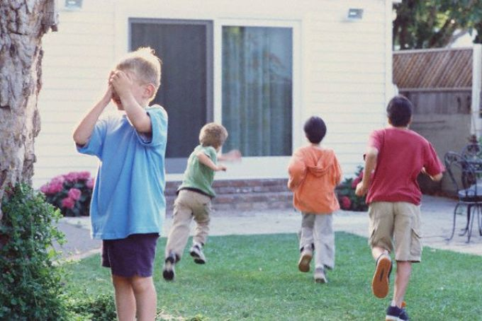
Вы вольны сочетать несколько видов деятельности в игре, главное — не переусердствовать чрезмерной психологической нагрузки на ребенка.
Соблюдайте некоторые правила:
- игра ни в коем случае не должна как-либо нарушать душевное равновесие ребенка;
- попробуйте не менять очень резко основные виды деятельности.
- не останавливайте резко игру, это травмирует детскую психику.

Нет такого ребенка, который не любил бы бегать и прыгать, резвиться и веселиться, смеяться и выполнять забавные задания. Существует ряд закомплексованных детей, которые по разным причинам стесняются это делать, но тем не менее они так же в восторге от интересных игр. Подвижные игры должны всегда тренировать у ребенка:
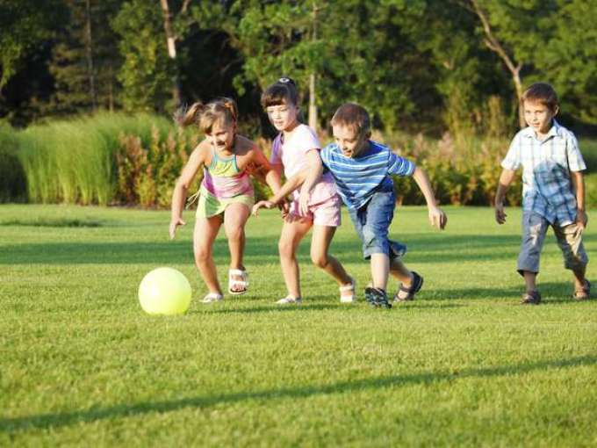
- ловкие умения;
- выносливость;
- быструю реакцию;
- моментальное реагирование;
- логику;
- внимание;
- умение быстро переключать сознание и мышление.

Подвижная коллективная игра «Гуси-лебеди»

(можно поиграть на даче)

Это популярная и очень известная игра. Существующая не один десяток лет. Игра хороша тем, что способна развивать моментальную реакцию у детей и тщательно тренировать выносливость у каждого участника. Она прекрасно подойдет для детей старшего дошкольного возраста, способных различать команды и быстро реагировать.
Правила игры:
- отделите зону на три участка: гусятник, поле и горы — это обязательное условие для игры;
- разделите всех участников игры на «гусей» и «волков»;
- объясните команды всем участникам, чтобы исключить недопонимание.
Разместите всех участников по территориям:
- «гусятник» — место обитания тех детей, кто воплощает в себе гусей:
- «поле» — место, где гуси пасутся и летают;
- «горы» — место обитания волков;
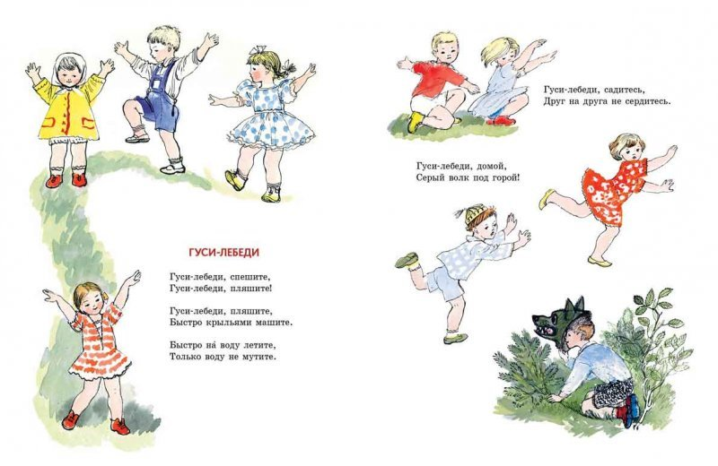
- По четкой команде «гуси-лебеди летите» все дети, выполняющие эту роль вылетают из «гусятника» на пастбище и летают там, махая крыльями и забавляясь;
- По команде «волки» гуси лебеди должны отправиться домой, а волки в то время пытаются схватить хотя бы по одному участнику-гусю;
- Выигрывает та команда, которая осталась не схваченная волками.

Подвижная игра со скакалкой «Удочка»

Это очень веселая игра, которая нравится абсолютно всем детям. Для нее не существует ни времени года, ни ограничений в возрасте. Учит данная забава детей быть выносливыми и точно координировать каждое свое движение. Преимущество игры в том, что ее можно проводить как на открытом воздухе, так и в помещении и для этого задействовать неограниченное количество детей.
Правила игры:
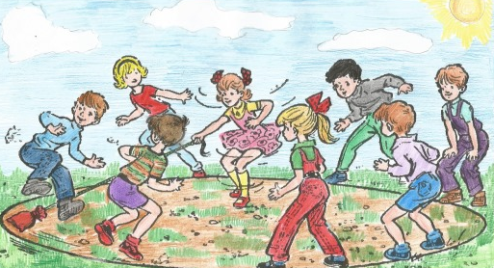
- для игры необходимо обязательно иметь скакалку или длинную веревку с грузиком на конце
- в игре есть один ведущий — вращающий скакалку, а все остальные — участники
- ведущий определяет каков будет характер игры: соревновательный (то есть на выбывание) или развлекательный
Дети и родители формируют круг. В центр круга становится один участник, который и водит скакалку по земле. Его задача вращать скакалку круговыми движениями. Остальные детки должны подпрыгивать в тот момент, когда скакалка касается их ног. Для этого ведущий должен четко предопределить границы территории и запретить остальным участникам за них выходить.
Если кончик скакалки попадает по ногам участника, который не успел либо не смог подпрыгнуть, он считается проигравшим.

Развлекательная игра «Стулья»

(на природе и в помещении)

Данная игра стара как мир. В нее часто играют на различных мероприятия взрослые, но начало она взяла свое еще в детском саду. Игра хорошо воспитывает в детях умение быстро реагировать, внимательно относиться к командам и окружающим, ловко выполнять движения.
- Каждый участник обязан иметь свой личный стул. Все стулья (или табуреты) ставятся в центр или по кругу.
- К общему количеству участников добавляется еще один — без стула.
- Все участники становятся в круг, обрамляющий круг из стульев.
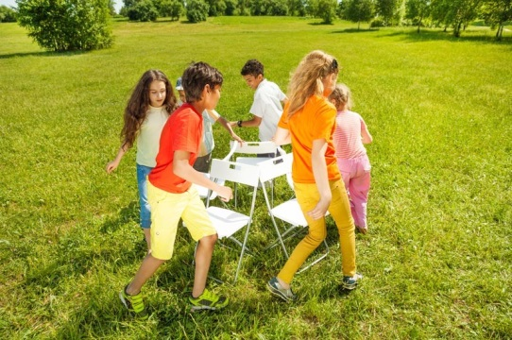
- Задание участников по команде постороннего ведущего двигаться по кругу. Это может быть музыкальное сопровождение и танцы, а может быть команда «хаос», где каждый ребенок мечется и передвигается как ему удобно.
- Когда прозвучит команда «стулья» или музыка остановится — все должны присесть на стулья. Одному человеку не хватит места, он выбывает, прихватив с собой стул.
- игра продолжается до последнего стула. Победителем становится тот, кто успел присесть.

Развлекательная игра на природе

«Самый гибкий»

(интереснее играть на улице, или во дворе частного дома)

Данная игра очень интересна для детей более старшего возраста. Она тренирует в ребенке умение подстраиваться под условия, умение выгибать тело и координировать все свои движения. Проводить ее следует на природе, где можно найти два рядом растущих дерева. Между ними следует натянуть любую веревку, скакалку или резинку.
Каждый игрок должен пройти под данной веревкой. Здесь разрешается принимать участие неограниченному количеству детей. Сложность игры в том, что с каждым разом, после прохождения последнего участника, веревка опускается на двадцать сантиметров. И порой пройти под ней без сильного прогибания назад просто невозможно.
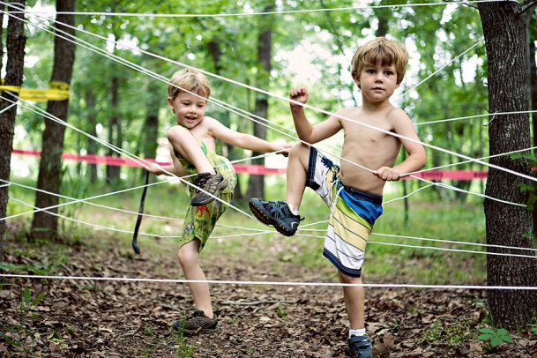
Разнообразить игру можно добавив музыкальное сопровождение во время прогибания под веревкой, а усложнить, добавив еще несколько веревок в разных направлениях. Выбывает участник только тогда, когда задевает собой какую-либо сторону веревки.

Игра для проведения на улице

«Светофор»
Ее суть очень проста:
- В игре может принимать участие неограниченное количество участников.
- Ведущий выполняет роль, так называемого «светофора». Он должен четко обозначить границы игры и показать их каждому участнику.
- Территория, предназначенная для игры делится на две половинки. Все участники собираются на одной стороне.
- «Светофор» становится ровно на границе двух половинок и поворачивается спиной к участникам.
- Задание «светофора» назвать один из цветов и резко повернуться к участникам.
- Каждый участник внимательно изучает свою одежду на имение этого цвета и если он есть у него — это проходной билет прямо на противоположную сторону.
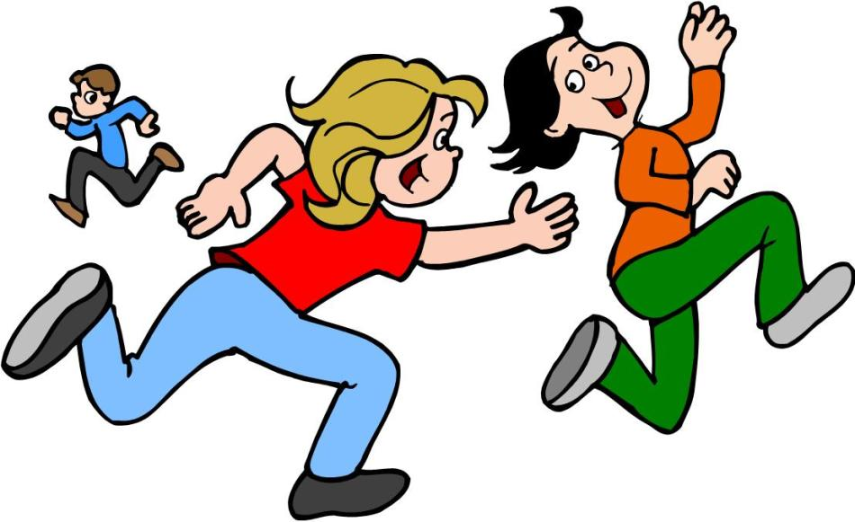
- Остальные участники, которые не имеют данного цвета, должны пытаться всеми способами пройти на другую половину.
- «Светофор» пытается поймать кого-нибудь и если ему это удается, пойманный игрок, либо выбывает, либо становится новым «светофором».

Развлекательная игра

«Охотники»

Эту игру можно проводить как на свежем воздухе, так и в помещении. В ней может принимать участие неограниченное количество детей разного возраста. Особенность игры является ее главный атрибут — карточка. До начала игры ведущий перечисляет всех участников и записывает имя каждого на отдельной карточке. Карточки перетасовываются и даются игрокам для вытягивания.
Чтобы игра получилась забавной и интересной, обязательным условием является полное знакомство игроков друг с другом. Только тогда они смогут реагировать должным образом. Всем игрокам нужно объяснить, что они — охотники. Задание охотника — поймать «дичь». Дичью является тот участник, имя которого написано на карточке.
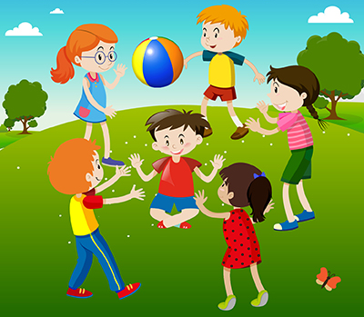
Во время первого розыгрыша игры дети еще не будут знать, что каждый из них одновременно и охотник и дичь. Все дети собираются на одной территории, желательно в это время включить музыку, чтобы они смогли танцевать. Все это время каждый охотник пристально и незаметно следит за своей дичью. Когда музыка заканчивается, охотники хватают дичь. Каково будет удивление и радость всех участников, когда они все вместе схватят друг друга и игра окончится дружными объятьями!

Подвижная игра с мячом

«Горячая картошка»

Это очень простая и понятная всем игра. Она требует неограниченного количества участников и один мяч, который будет воплощать собой горячую картошку. Почему горячая картошка? — Задача игроков молниеносно быстро передавать друг другу мяч, чтобы не «обжечься».
- Все участники должны построиться дружно в один большой круг.
- Мяч передается быстрыми движениями от участника к участнику.
- Все это время передачу мяча может сопровождать веселая музыка.
- Когда музыка останавливается или же ведущий говорит простую фразу «стоп», участник у которого задержался мяч — выбывает.
- Игра продолжается до тех пор, пока не останется всего один участник — победитель.

Подвижная игра

«Море волнуется»

Дети очень любят эту игру и ее успешно можно проводить как на улице, так и в помещении. Она позволяет детям развивать координацию движений, развивать эстетические навыки и тренировать гибкость.
- Игроки делятся на участников — «морские фигуры» и ведущего.
- Ведущий поворачивается спиной к остальным участникам и читает слова:
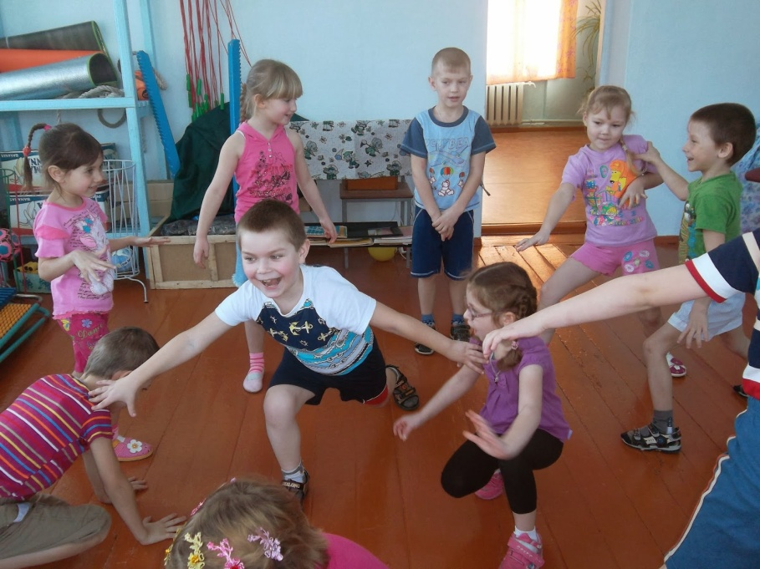
- «Море волнуется — раз,
- Море волнуется — два,
- Море волнуется — три,
- Морская фигура на месте замри!»
- Во время чтения ведущим слов все дети выполняют танцующие движения и после окончания принимают любую форму.
- Ведущий оценивает красоту фигур и ходит между ними.
- Проигравшим оказывается тот участник, который пошевелиться или засмеется в то время, пока ведущий будет ходить между фигурами.
- Показывать одну и ту же фигуру несколько раз — нельзя.

Подвижная игра

«Кошки-мышки»

(для детей любого возраста)

Принимать участие в игре может неограниченное количество игроков. Все они становятся в круг, заранее определив одного в роль «кошки» и еще одного в роль «мышки».
- Все игроки формируют круг и держатся за руке, как в хороводе.
- Мышка должна находится снаружи круга, а кошка — внутри.
- Задача кошки поймать мышку, а задача круга — не позволить это сделать.
- Именно тот факт, что игроки держаться за руки — не дает кошке проникнуть в центр круга, они стараются препятствовать всеми способами.
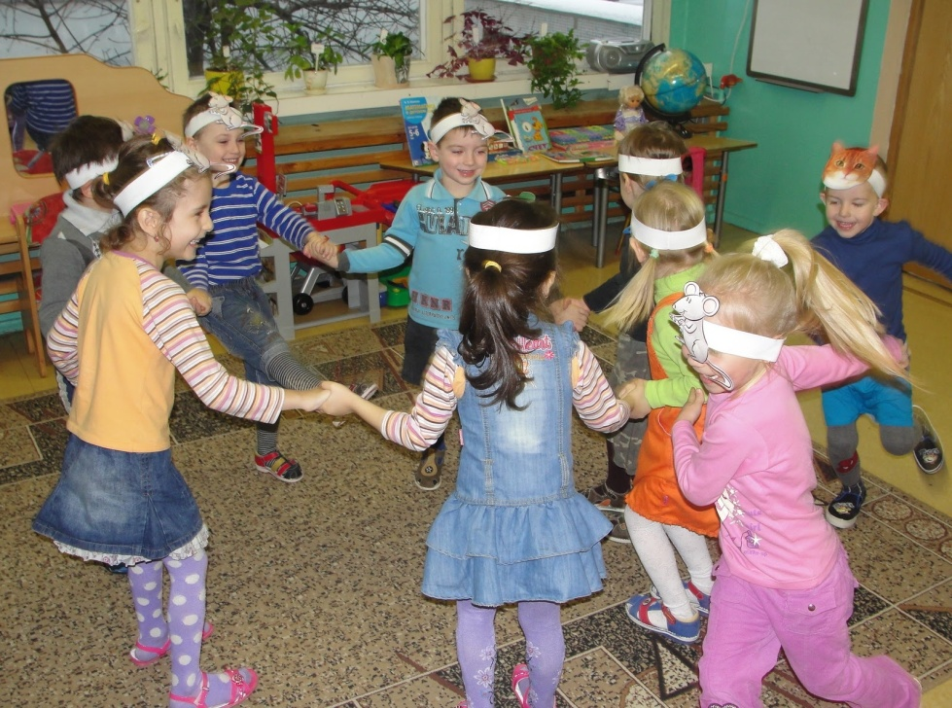
- В это время движения мышки не ограничены и она свободно может передвигаться как в кругу, так и за его пределами.
- Когда кошка наконец-то поймает мышку, мышка принимает роль кошки, а все остальные участники выбирают мышку.

Материал подготовила: инструктор по физической культуре О.А.Ефименко

